МИНИСТЕРСТВО ОБРАЗОВАНИЯ И НАУКИ
РОССИЙСКОЙ ФЕДЕРАЦИИ
Федеральное государственное автономное образовательное учреждение высшего образования Российской Федерации
"ЮЖНЫЙ ФЕДЕРАЛЬНЫЙ УНИВЕРСИТЕТ"

Институт радиотехнических систем и управления
Кафедра радиотехнических и телекоммуникационных систем

Отчет
по лабораторной работе №5
по курсу «Спутниковые системы связи и навигации»
«Исследование характеристик высокоэллиптических наклонных орбит»

Выполнили ст. гр. РТсо5-51
Волохов Ф.В.
Люблинский М.Н.
Проверил преп. каф. РТС
Беляев А.А.

Таганрог
2025
Цель работы:
1.1. получить теоретические знания о видах и классификациях орбит ИСЗ
1.2 изучить особенности обслуживания территорий при использовании высокоэллиптических наклонных орбит в ССС;
1.3 получить навыки построения орбит ИСЗ на языке Python;
Исходные данные 6 бригада
Таблица 1 — параметры СС и орбит спутников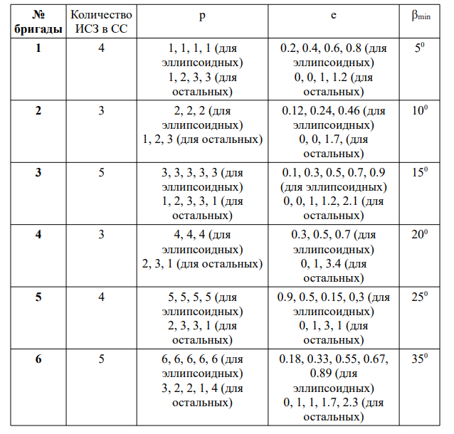

Домашнее задание:

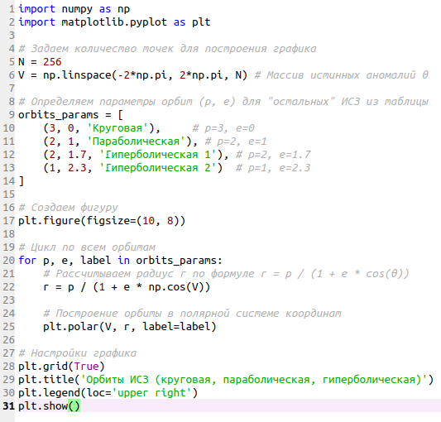
Рис. 1. Листинг кода
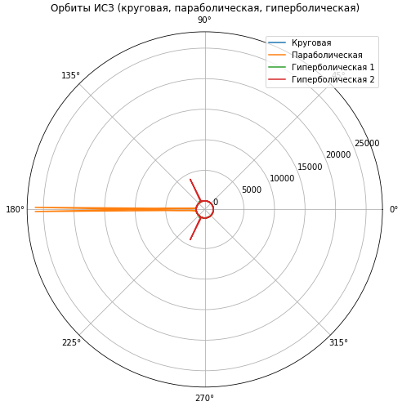
Рис. 2. Графики орбиты ИСЗ
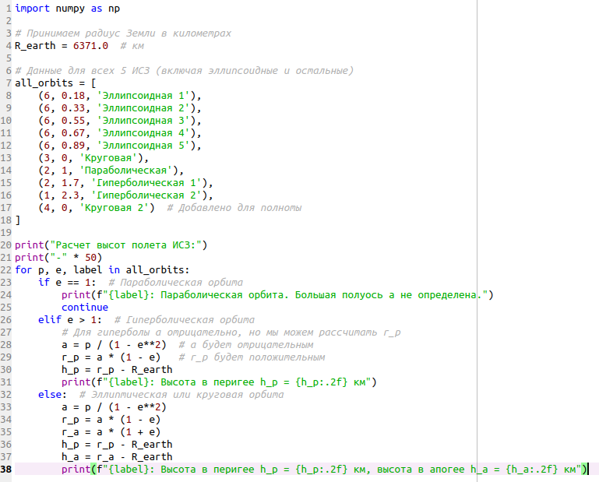
Рис. 3. Листинг кода

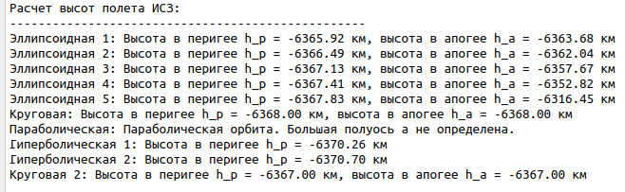
Рис. 4. Запрос расчёта высот полета ИСЗ
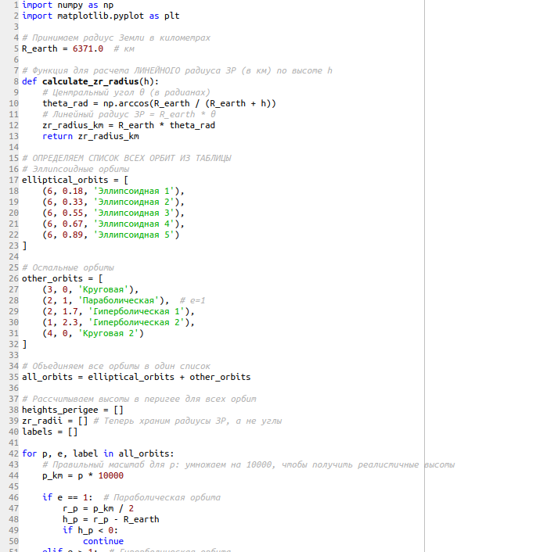
Рис. 5. Листинг кода (1 часть)

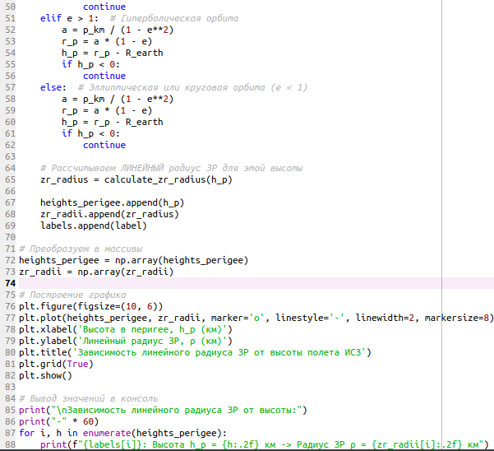
Рис. 6. Листинг кода (2 часть)
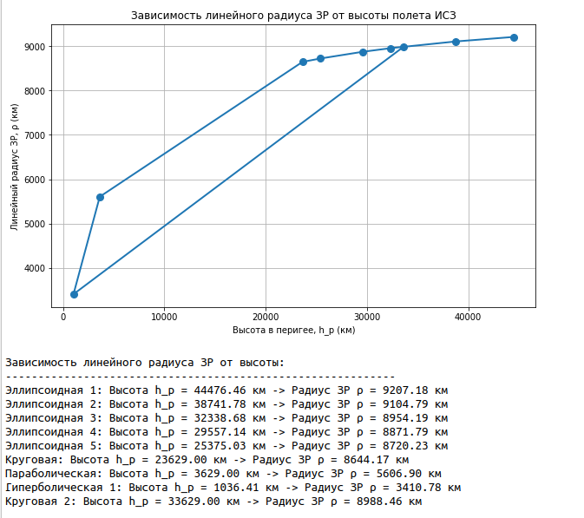
Рис. 7. График зависимости линейного радиуса ЗР от высоты полета ИСЗ

Лабораторное задание:

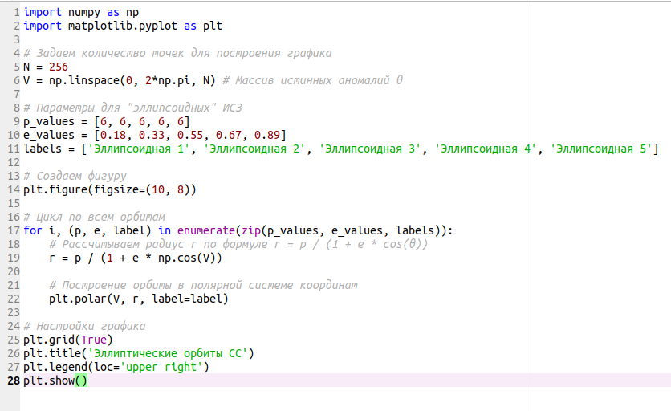
Рис. 8. Листинг кода
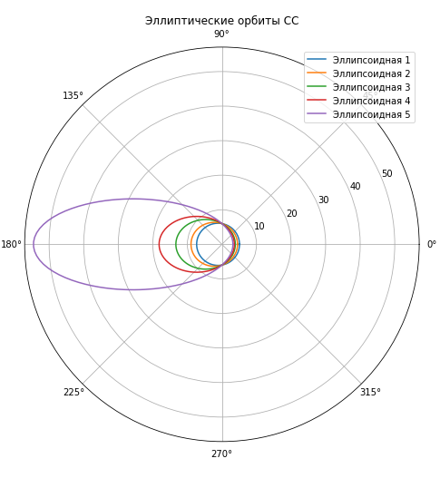
Рис. 9. График эллиптических орбит СС

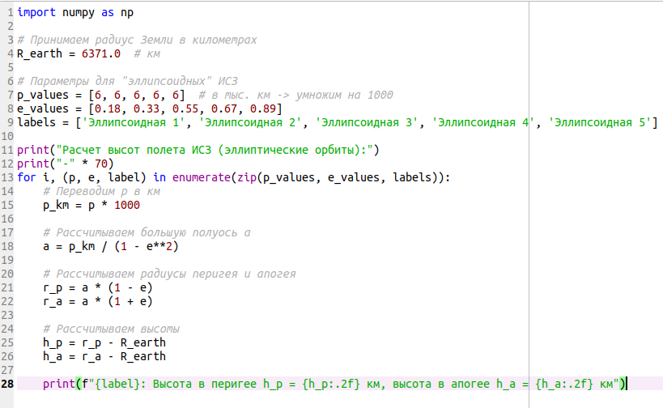
Рис. 10. Листинг кода
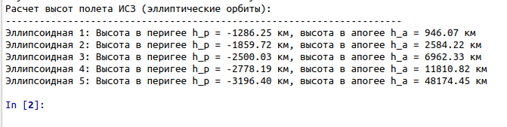
Рис. 11. Запрос расчёта высоты полета ИСЗ
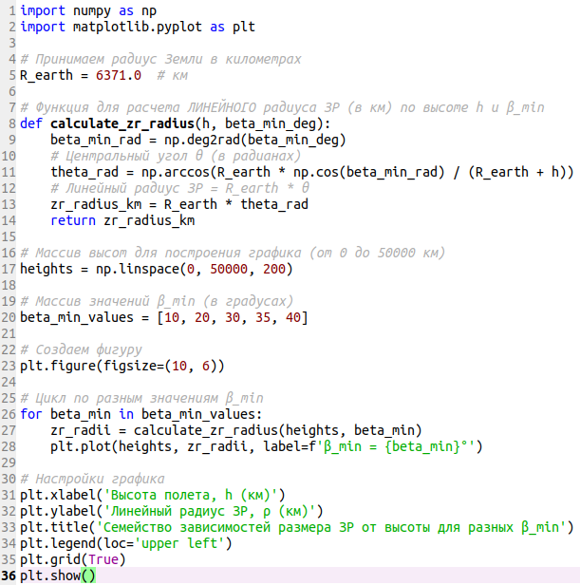
Рис. 12. Листинг кода
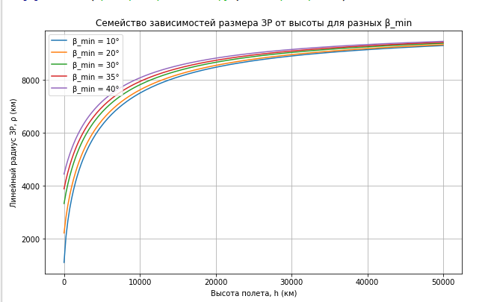
Рис. 13. График зависимости размера ЗР от высоты

Вывод: выполненная работа подтвердила ключевые закономерности орбитального движения ИСЗ. Форма траектории (круговая, эллиптическая, параболическая, гиперболическая) полностью определяется эксцентриситетом. При фиксированном фокальном параметре увеличение эксцентриситета приводит к росту разницы между высотами в перигее и апогее. Зона радиовидимости (ЗР) возрастает с высотой спутника, но её размер уменьшается при увеличении минимального угла места β_min. Полученные результаты и навыки программного моделирования на Python позволяют эффективно анализировать параметры спутниковых систем связи.

